Water
Die Niederlande - ein Leben mit dem Wasser
Pressemitteilung, ITB 2024.

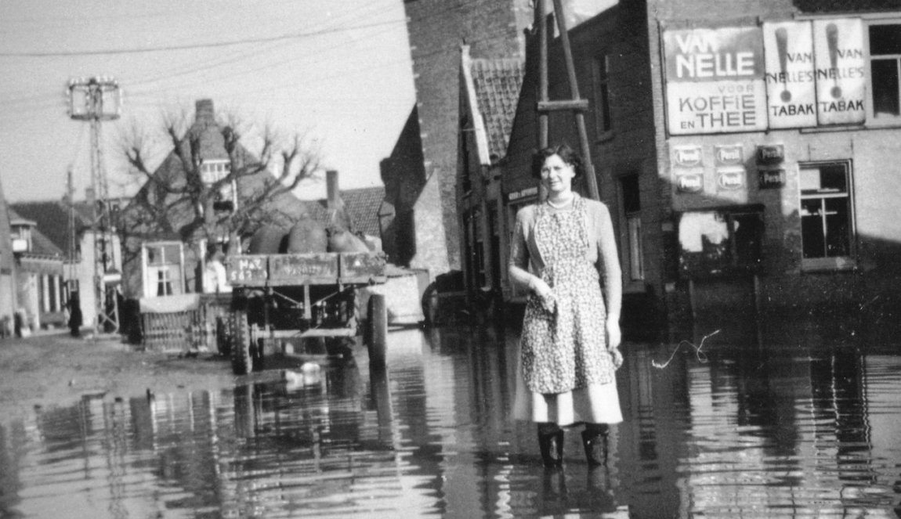
Bild: Waternoodsmuseum
Ende Januar 1953 traf eine extreme Sturmflut die Küsten der Nordsee und ließ den Meeresspiegel auf einen außergewöhnlich hohen Stand steigen. in trügerischer Sicherheit – in ihren Betten schliefen, brachen die Deiche auf einer Länge von fast 200 Kilometern und die Region wurde überflutet. Innerhalb von nur 30 Minuten stand das Wasser zwei bis drei Meter hoch. Da es keine Notfall-Radiosendungen gab und die Wetterstationen geschlossen waren, gab es keine Warnungen. Die Nordseeflut von 1953 war die schlimmste Flutkatastrophe in der Geschichte der Niederlande und ging als „de ramp“ (die Katastrophe) in das kollektive Gedächtnis ein. Mehr als 1.800 Menschen kamen ums Leben und weitere 70.000 Niederländer:innen wurden obdachlos.
Doch das verheerende Leid, das die Nordseeflut mit sich brachte, ließ in den Niederländer:innen eine Entschlossenheit wachsen. Ein Netzwerk aus Dämmen, Deichen, Schleusen und Sturmflutwehren entstand. Heute bilden die Deltawerke bestehend aus 13 Abschnitten das größte Hochwasserschutzsystem der Welt und gelten als eines der Sieben Weltwunder der Neuzeit.
Entdecken Sie das Wasserland Niederlande:
- Holland Storys: Wasser - Wie Wasser den Niederlanden Leben gibt - Holland.com
- Wasser in den Niederlanden: Tipps, Orte und Wahrzeichen - Holland.com
Wassermanagement und die sich ständig verändernde niederländische Landschaft
Mit dem steigenden Meeresspiegel wird das Thema Wassermanagement nicht nur in den Niederlanden immer relevanter. Weltweit werden Fluten, Überschwemmungen und Hochwasser zu einem wachsenden Problem. Warum nicht also von einem Land lernen, das zu einem Viertel unter dem Meeresspiegel liegt und selbst zu einem Fünftel aus Wasser besteht?

Der Afsluitdijk (deutsch: Abschlussdeich)
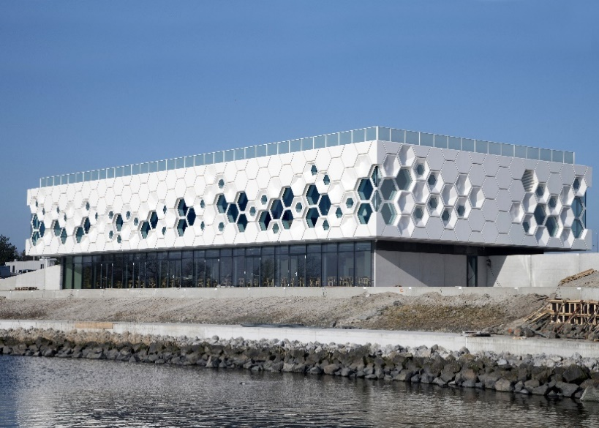
Bild: Afsluitdijk Wadden Center

Mehr über Geschichte des Wassers erfahren und einzigartiges Wassermanagement erleben lässt sich in einem der wohl beeindruckendste Bauwerk des niederländischen Wasserwirtschaftssystems: dem Afsluitdijk. Der kolossale, 32 Kilometer lange Deich, der die Niederlande seit 1932 vor dem Meer schützt, steht als nationales Symbol für die Beziehung der Niederländer zum Wasser und ist ein einzigartiges Denkmal der Ingenieursleistung. Dabei dient der Afsluitdijk heutzutage nicht nur als Schutz gegen Überschwemmungen, sondern ist auch eine Autobahn, die täglich von Tausenden Menschen genutzt wird. Im Afsluitdijk Wadden Center erwartet Besucherinnen eine interaktive Erfahrung rund um das UNESCO-Welterbe Wattenmeer. Die Ausstellung bietet nicht nur Einblicke in das Leben der Niederländer im Delta im Laufe der Jahrhunderte, sondern präsentiert auch zukunftsweisende Projekte und Innovationen im Zusammenhang mit dem Klimawandel und dem steigenden Meeresspiegel, die am Afsluitdijk entwickelt werden.
Mehr erfahren: Der Afsluitdijk - Faszinierendes Wasserbauwerk in Holland - Holland.com

Woudagemaal (dt. Wouda-Pumpwerk)
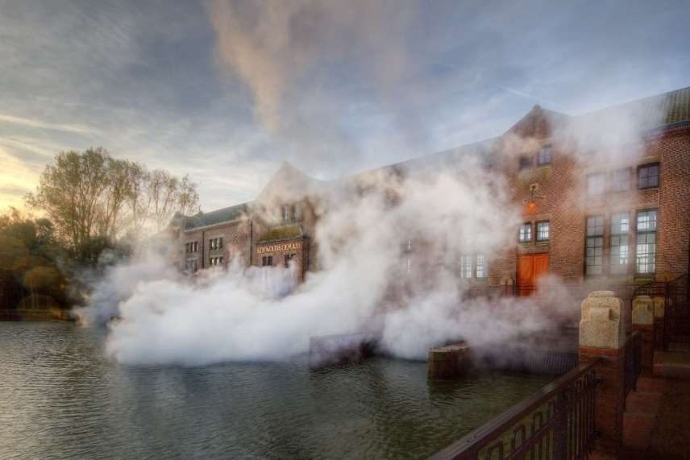
Bild: D.F. Woudagemaal Lemmer

Bis 1920 standen große Teile der Provinz Friesland im Winter unter Wasser – Eine Lösung musste gefunden werden, um das überschüssige Wasser aus Friesland herauszupumpen. So entstand das Woudagemaal (dt. Wouda-Pumpwerk) in Lemmer - das größte Dampfpumpwerk das je gebaut wurde. Beeindruckende 4.000 m³ Wasser kann es pro Minute abpumpen. Zum Vergleich: Unter Volldampf könnte es ein olympisches Schwimmbecken in nur 35 Sekunden leeren. Als einziges betriebsbereites Dampfpumpwerk wird es auch heute noch bei Hochwasser eingesetzt. Zweimal im Jahr wird es unter Dampf gesetzt, um Maschinisten und Heizer auszubilden. Auch dann ist es für die Öffentlichkeit zugänglich.
Mehr erfahren: Das Woudagemaal - Ein UNESCO-Weltkulturerbe - Holland.com

